Муниципальное бюджетное дошкольное образовательное учреждение

детский сад № 16 «Аленка» с.Круглое Азовского района

Отчет о проведении мероприятий по безопасности

дорожного движения в МБДОУ №16 «Аленка»

с.Круглое

Азовский район

2022 год

Отчет о проведении мероприятий в рамках профилактики по линии обеспечения безопасности дорожного движения в МБДОУ №16 «Аленка».

В рамках профилактических мероприятий, в целях стабилизации обстановки на дорогах и повышения безопасности дорожного движения, в период с 12 по 31 января в нашем ДОУ были проведены дополнительные мероприятия, посвященные вопросам обеспечения безопасности детей на дорогах, при перевозке детей в автомобилях, направленные на совершенствование профилактической работы с воспитанниками и родителями (законными представителями).

С детьми были проведены мероприятия на данную тематику (тематические беседы о правилах дорожного движения: «Правила поведения на дороге, в транспорте, на улице», «Чтобы не случилось беды», «Безопасность на улице».

Дети играли в настольные, дидактические игры: «Дорожные знаки», «Ситуации на дорогах», «Вопрос-ответ», «Собери знак». Устраивали подвижные и сюжетно — ролевые игры: «Найди свой знак», «Сигналы светофора», «Воробушки и автомобиль». Устраивали обсуждения с детьми конкретных ситуаций на дороге, по наглядному и словесному материалу и выявляли правильные безопасные действия детей.

На групповых информационных стендах были представлены консультации для родителей по тематике безопасного дорожного движения. Профилактические вопросы безопасности были освещены на родительских собраниях.

Проведено тестирование среди родителей групп на знание ПДД «Грамотный пешеход», состоялось дистанционное родительское собрание, на котором обсуждалась тема по соблюдению правил безопасной перевозки детей в автомобиле *«Пристегни самое дорогое».* Вниманию родителей был представлен фильм «Туфелька», а далее воспитатели знакомили с тревожной статистикой по ДДТТ и отмечали важность обучения детей безопасному поведению на дороге.

Даны рекомендации родителям в форме памятки https://гибдд.рф/upload/site1000/news/link/metodichka-rosstandarta-po-bezopasnoi-perevozke-detei.pdf

В детском саду систематически организовываются мероприятия с детьми, педагогами и родителями по профилактике детского дорожно-транспортного травматизма. Проводится плодотворная, просветительская работа в данном направлении.

Благодаря проводимым мероприятиям у детей расширяются знания правил дорожного движения, умение регулировать поведение в соответствии с различными ситуациями.

Приложение 1

**Памятка для родителей «Как перевозить детей в автомобиле»**

Выдвигаться в путь на автомобиле лучше не раньше, чем через час после принятия детьми пищи, так как многих детей в машине укачивает. Если же всё же ребёнка укачало, предложите ему спеть песенку (так советуют врачи). Ребёнок отвлечётся от своего состояния, во время пения будет глубже дышать, и благодаря этому тошнота отступит.

Детей в целях безопасности лучше перевозить в детском автомобильном кресле, строго подобранном соответственно их массе тела.

Многие мамы предпочитают сажать ребёнка на переднее сиденье, если в автомобиле больше нет других взрослых. Мамы считают, что так за ребёнком удобнее наблюдать.

На переднем сиденье не рекомендуется перевозить детей потому, что при перевозке маленького ребёнка и дверь, и стекло должны быть обязательно заблокированы, а передняя дверь не имеет блокировки от открывания изнутри, и так же в аварийной ситуации может сработать подушка безопасности. Отключение подушек безопасности вручную или автоматически предусмотрено не во всех комплектациях автомашин.

Специалисты считают, что ребёнка лучше всего перевозить на заднем сиденье и лучше с правой стороны. Задние сиденья в современных автомобилях оборудованы специальной системой для более надёжного крепления детского кресла. На переднем сиденье этого устройства нет.

Усаживать ребёнка в автомобильное кресло и пристёгивать его ремнями безопасности лучше всего с тротуара.

Если ребёнок сидит сзади, справа, то очень легко отрегулировать салонное зеркало так, чтобы было видно и ребёнка, и обстановку сзади автомобиля, ситуацию на дороге.

Если детей двое, то младшего всегда усаживают сзади, справа, а старшего ребёнка – сзади слева за водителем. Если же детей трое, то среднего лучше всего посадить на переднее сиденье, и старшему ребёнку во время поездки будет легче наблюдать за младшими.

*Чем занять детей в поездке?*

Очень важно во время поездки чем - то детей занять, чтобы они не капризничали и не отвлекали Вас от управления автомобилем. Это могут быть любимые игрушки, интересные увлекательные книжки, раскраски, альбомы с интересными развивающими заданиями.

Предложите ребёнку понаблюдать из окна автомобиля за окружающим, и в конце поездки рассказать, что ему больше всего запомнилось, удивило, заинтересовало.

Попросите ребёнка определить марки автомобилей, посчитать, проезжающие мимо машины – сколько машин красного цвета, белого, синего и т. д.

Можно предложить ребёнку постарше интересную и полезную игру по закреплению Правил дорожного движения. Попросите его называть дорожные знаки, мимо которых Вы проезжаете. А если у ребёнка в руках будет книжка с Правилами дорожного движения, он будет увлечён этим заданием до конца поездки, так как будет считать, что помогает маме управлять автомобилем и ориентироваться в дорожной ситуации.

***Пусть Ваша поездка будет безопасной и приятной, а детям принесёт удовольствие!***

Приложение 2

Работа с детьми

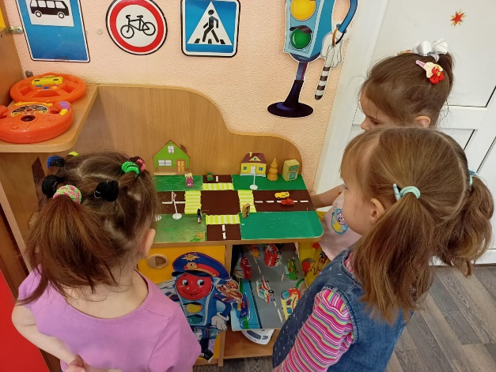 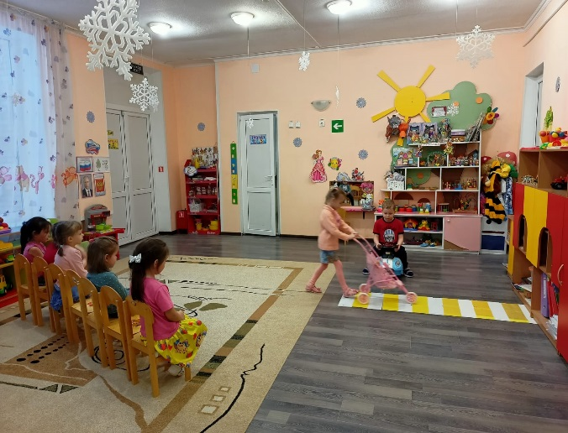

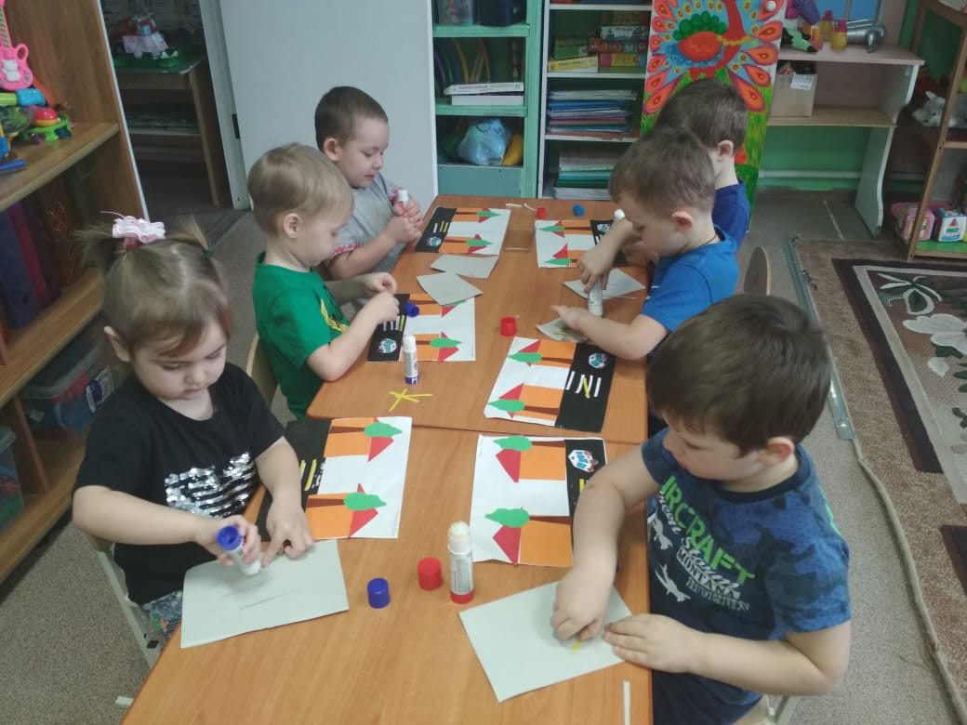 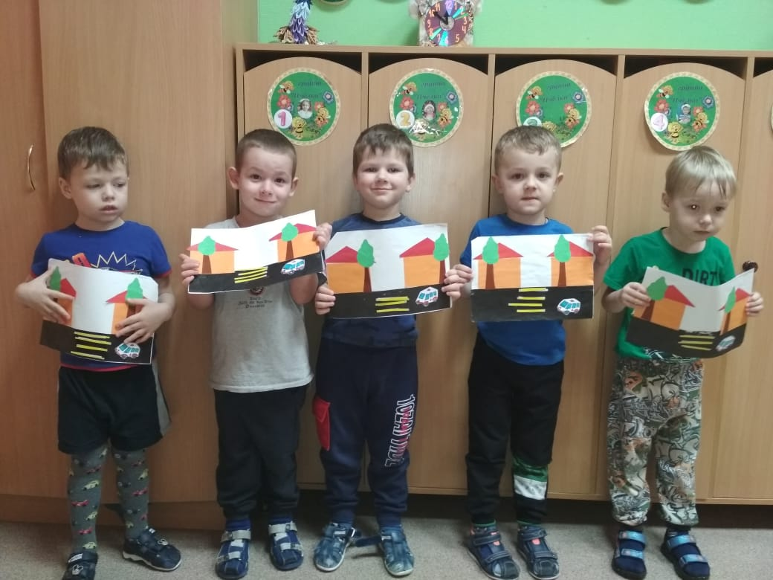

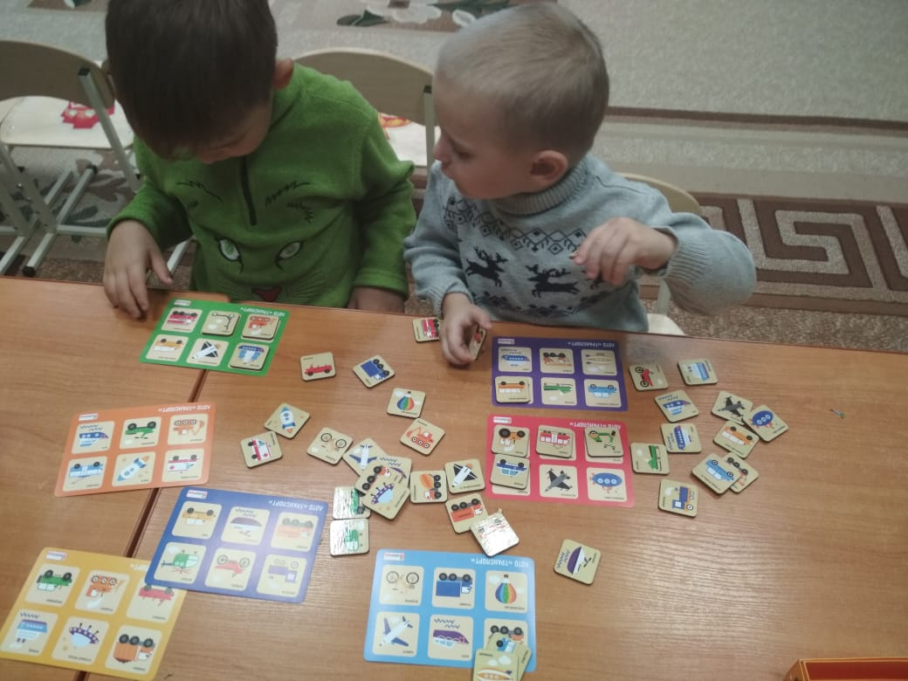 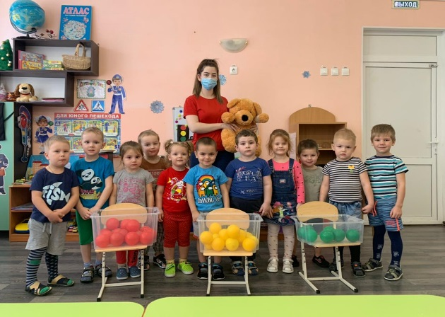

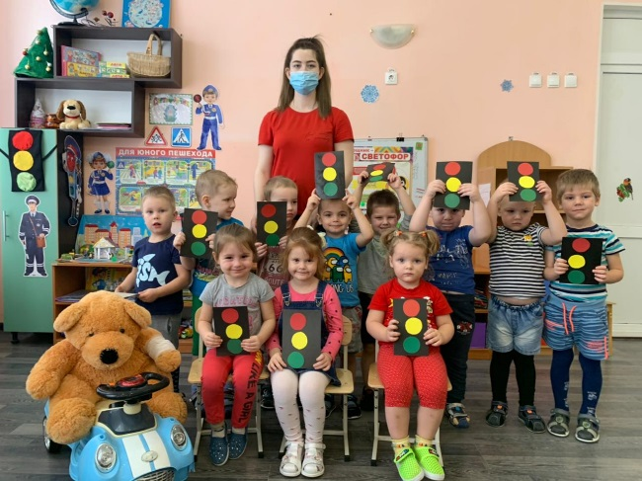 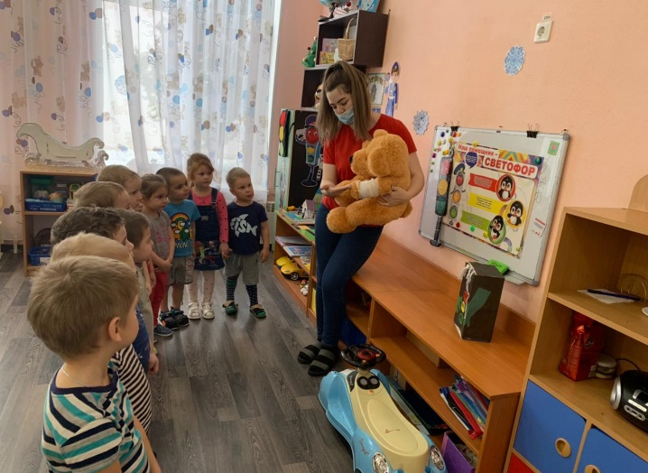

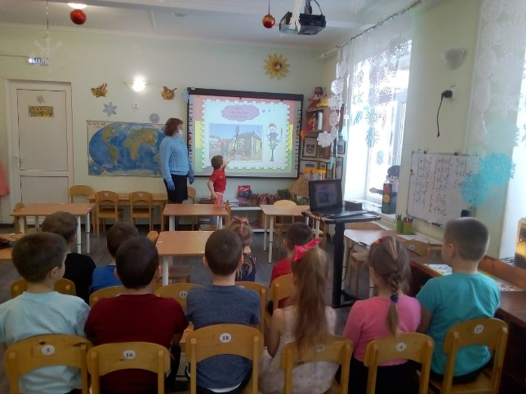 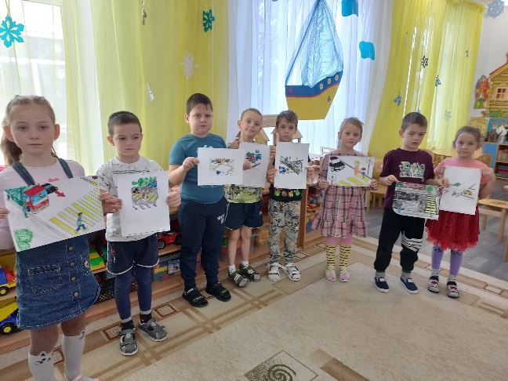

Работа с родителями

